CICLO FORMATIVO DE GRADO SUPERIOR DESARROLLO DE APLICACIONES WEB CURSO 2021/2022

Módulo: Sistemas Informáticos

Práctica: “Tipos de Placas Base”

Alberto Gómez Morales



# Tipos de placas Base

1. Accede a la página web del fabricante MSI y localiza la placa base MSI X220 RAIDER (<https://es.msi.com/Motherboard/X299-RAIDER/Specification>). Realiza los siguientes ejercicios (si es necesario, descarga el manual de usuario):
2. Descarga una imagen de la placa base y otra de los conectores externos del panel trasero. Señala aquellos elementos estudiados, indicando su nombre técnico.

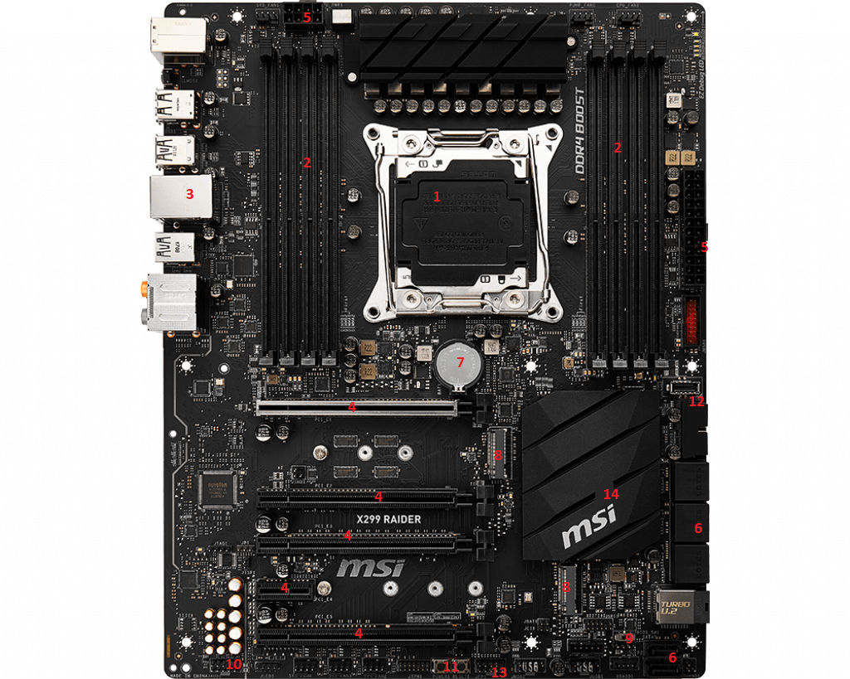

1. Socket del procesador

2. Ranuras de módulos RAM

3. Panel trasero

4. Ranuras de expansión PCI Express

5. Conectores de corriente (potencia)

6. Conectores SATA

7.Pila (Batería CMOS (RAM CMOS)

8. Ranuras de expansión M2

9. Switch Multi-Bios

10. Conector de audio frontal

11.Botón de inicio y reinicio

12. Conectores USB / Tipo C internos

13. Conector del panel frontal

14. Puente sur (Hub de Controlador de Entrada / Salida (ICH))

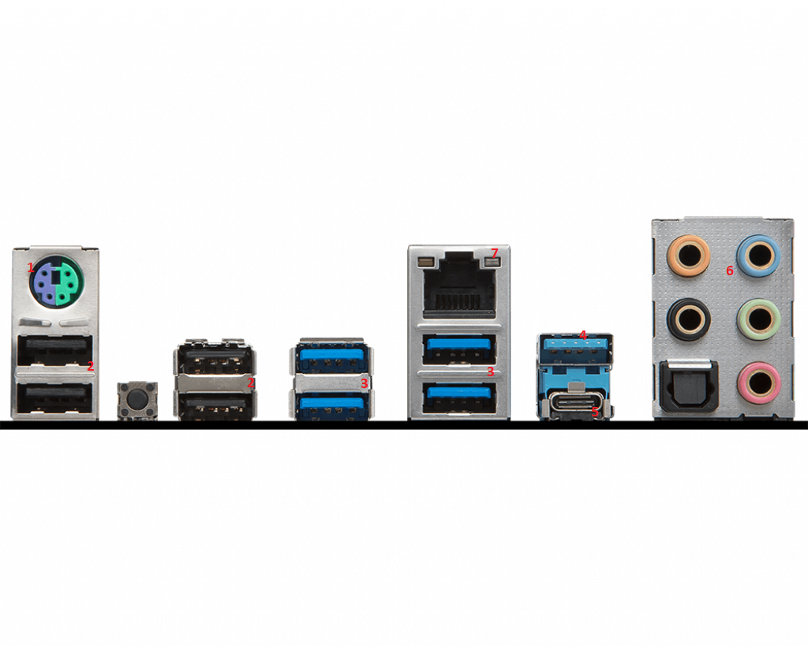

1. Conector PS/2 para teclado y ratón

2. Puertos USB 2.0

3. Puertos USB 3.0

4. Puerto USB 3.1

5. Puerto USB C

6. Conectores de audio y micro

7. Puerto Ethernet

1. ¿Qué factor de forma tiene la placa base?

La placa base tiene un formato ATX.

1. Procesador: ¿Qué tipo de socket de procesador tiene? ¿Con qué procesadores es compatible la placa base?

Tiene un socket LGA 2066, compatible con los procesadores Intel Core X-series.

1. Memoria RAM: ¿Qué módulos de memoria soporta? ¿Qué cantidad máxima de memoria puede instalarse? ¿Dispone de tecnología multicanal?

Tiene 8 módulos de memoria, pudiendo soportar hasta 128 GB y con soporte Dual Channel.

1. ¿Qué chipset monta la placa base? Indica las características de dicho chipset mediante un diagrama o describiéndolo.

La placa base tiene un chipset Intel® X299

* Velocidad de Bus: 8 GT/s
* TDP (potencia de diseño térmico): 6W
* Overclocking: Si
* Gráficos integrados: No
* Puertos USB permitidos: 14 (2.0 y 3.0)
* Sistema RAID: 0, 1, 5, 10 (es una tecnología de almacenamiento que combina múltiples componentes de unidad de disco en una sola unidad lógica y distribuye datos en un conjunto definido por niveles RAID)
* Litografía: 22nm (tecnología de semiconducción que se utiliza para fabricar el circuito integrado, indicada en nanómetros (nm), y es un indicador del tamaño de las funciones incluidas en el semiconductor).

1. Capacidad de expansión: ¿De cuántas ranuras de expansión dispone y de qué tipo?

Dispone de 4 ranuras de expansión PCI Express 16.

1. Conectores internos: ¿De qué conectores internos dispone y cuál es su número?

Dispone de:

* 2 conectores M2.
* 8 ranuras RAM.
* 4 ranuras PCI-Express 16
* 6 conectores SATA
* 4 puertos USB 3.1 (Internos)
* 1 puerto USB 2.0 (Interno)

1. ¿La placa base permite resetear la memoria BIOS RAM-CMOS? ¿Cómo?

La placa si permite resetear la memoria BIOS RAM-CMOS. La placa base tiene un botón en el panel posterior para desobstruir el CMOS, que resetea el BIOS a los ajustes de fábrica.

Es útil si la BIOS impide el arranque de su ordenador, así que podemos resetear el BIOS sin abrir el ordenador por dentro para acceder al cable CMOS.

1. ¿Cuántos conectores de alimentación posee? ¿De qué tipo?

Tiene 2 conectores de alimentación, uno para la CPU con 6 pines y otro formato ATX (indicados en la imagen de la placa base (5).

1. Indica el procedimiento para descargar los drivers de la placa base.

1º Accedemos a la página web del fabricante.

2º Accedemos a la sección de descargas.

3º Indicamos el modelo de nuestra placa base.

4º Nos aparecerá la opción de poder descargar el driver, descargamos e instalamos.